"Nada agradecemos tanto los que nos dedicamos a la vida contemplativa como que se ore por nosotros"
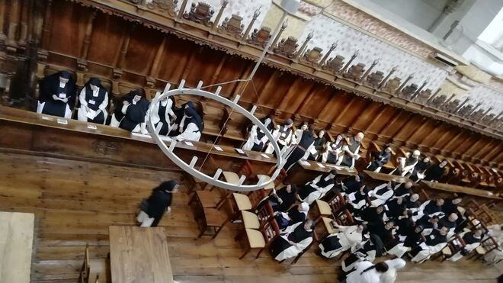
Vida religiosa

"Sabemos del poder de la oración. Sabemos del cuidado de Dios por todos sus hijos y sabemos cómo la oración tiene el poder de mover el corazón de Dios. Por eso gracias a los que rezáis por los que oran"

"También sabemos que la oración no es fácil. Comprendemos a todos los que les cuesta orar y ponen mil excusas para no tener que enfrentarse con el vacío de su corazón o con el Dios vivo"

"Sí, la oración es lucha para arrancar de Dios la bendición sobre el mundo. Parece una lucha desigual pero Dios se deja vencer siempre…"
13.06.2025 Fray Roberto de la Iglesia
Rezar por los que rezan. Creo que nada agradecemos tanto los que nos dedicamos a la vida contemplativa como que se ore por nosotros. Sabemos del poder de la oración. Sabemos del cuidado de Dios por todos sus hijos y sabemos cómo la oración tiene el poder de mover el corazón de Dios. Por eso gracias a los que rezáis por los que oran. ¡Es un gran consuelo y apoyo para nosotros! No lo dudéis. No os pedimos ofrenda económica ni que nos tengáis en cuenta. Solo os pedimos la limosna de vuestra oración.
Y sabemos también que al orar por otros algo de este perfume se queda atrapado en la ropa del que reza. San Antonio, el primero de los monjes, decía cuando alguien le pedía que rezase por él: “de nada servirá que yo rece por ti, si tú no rezas también por ti mismo”. El mero hecho de orar por otros, de levantar nuestra mirada a Dios -pues eso tan sencillo ya es orar-, nos hace bien, nos abre al mundo interior, permite al Espíritu abrir su canal de gracia.
Los contemplativos oramos pero no descarnadamente. En primer lugar estamos bien asentados sobre la tierra de nosotros mismos con todas sus debilidades y fracasos. Pisamos también la tierra de la vida común que nos hace tanto bien sacándonos de nuestra zona de confort y confrontándonos con nuestras hipocresías, suave pero certeramente. La oración, al menos en la vida contemplativa, te hace descender hasta lo hondo de ti mismo -el conocimiento propio que llama toda la tradición cristiana- para desde allí tomar impulso para ascender a Dios y su reino. Los monjes no juegan a ser ángeles, se saben hechos del mismo barro que todos.
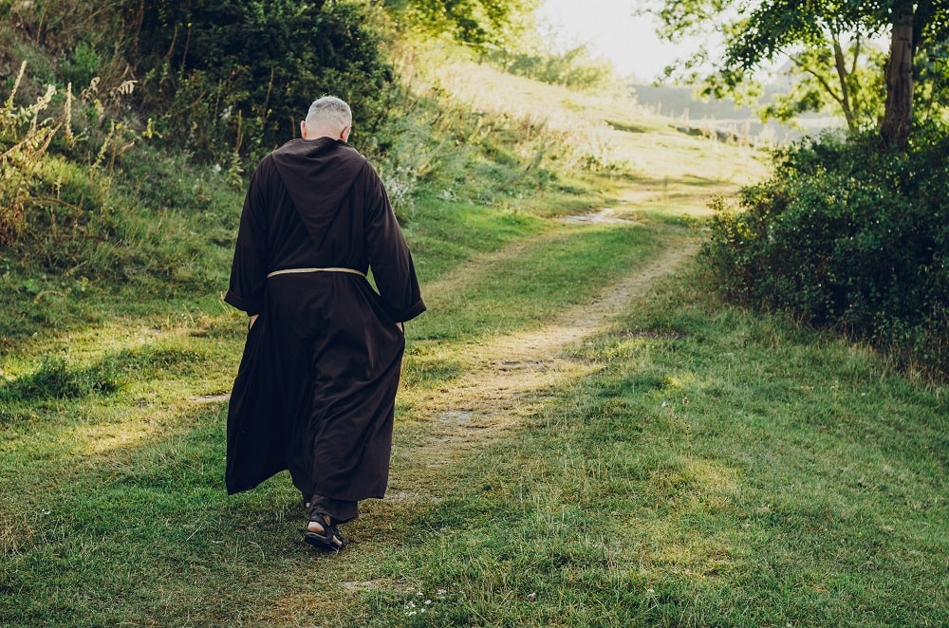

La oración construye el Reino. Nuestra vida contemplativa es misionera por esencia. Para ello no tiene que hacer nada más que ser lo más fiel posible a sí misma. Decía Serafín de Sarov, un gran contemplativo ruso del siglo XIX: “crea la paz en torno a ti, y una multitud se salvará a tu alrededor”. No hay que hacer nada más -¡y nada menos!- que ser artífices de paz, vivir unificado consigo mismo y con las criaturas, ser luminoso por dentro. Todo lo demás lo hace Dios. Es más, también lo anterior es producto de Dios. Nosotros solo tenemos que consentir a la obra de Dios en nosotros. Aunque esta obra se suele hacer por caminos que a nosotros nos parecen errados. Casi siempre Dios hace su obra en nosotros por medio de las equivocaciones, fragilidades, fracasos... Cosas todas ellas nada brillantes y que no aportan nada al currículo de éxitos personales.
También sabemos que la oración no es fácil. Comprendemos a todos los que les cuesta orar y ponen mil excusas para no tener que enfrentarse con el vacío de su corazón o con el Dios vivo. A un monje del desierto de Egipto le preguntaron cuál era el mayor trabajo de la vida monástica y él respondió que era la oración porque exige lucha hasta el último suspiro de la vida. La dificultad de la oración tiene una imagen preciosa en el pasaje de la lucha de Jacob con el ángel en el vado de Yaboc. Sí, la oración es lucha para arrancar de Dios la bendición sobre el mundo. Parece una lucha desigual pero Dios se deja vencer siempre: “has luchado con Dios y has vencido” (Gn 32, 24). La oración vence siempre; Dios nos escucha siempre; la oración nunca se pierde en el vacío.
“Orar con fe, vivir con esperanza” es el lema de este año. La fe es nuestra guía. No queremos ver a Cristo en este mundo, solo en el venidero. Únicamente la fe nos conduce. La fe y el amor que Él nos tiene y que sentimos a cada momento. La esperanza de ser herederos con Cristo, sabiendo que tenemos las manos vacías, nos hace saltar de gozo viendo y gustando lo bueno que es el Señor.
En este día pues, y siempre, os agradecemos que recéis por nosotros y os lo pedimos como regalo en caridad. ¡Gracias!
https://www.religiondigital.org/vida_contemplativa_en_sinodalidad/jornada-oracion-contemplativos_7_2788291150.html?utm_source=newsletter&utm_medium=email&utm_campaign=estas_son_las_principales_noticias_de_rd&utm_term=2025-06-17

